ППО Группы ОАО «ММК» ГМПР

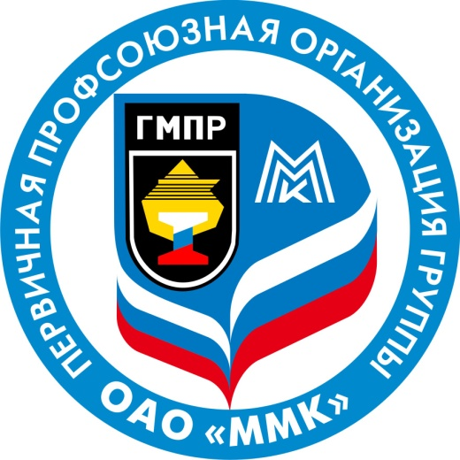

ПОСТАНОВЛЕНИЯ
ПРЕЗИДИУМА ПРОФСОЮЗНОГО КОМИТЕТА

24 мая 2017 года
ППО Группы ОАО «ММК» ГМПР

ПРОФСОЮЗНЫЙ КОМИТЕТ

ПОСТАНОВЛЕНИЕ

24.05.2017 | г. Магнитогорск | № 38-1

О даче мотивированного мнения по проекту положения об оплате труда и премировании руководителей ОАО «ММК», на которых распространяется
квартальное премирование ОП ММК-01-01.06.2017, редакция № 7

Президиум профсоюзного комитета ПОСТАНОВЛЯЕТ:

Дать согласие на утверждение и введение в действие положения об оплате труда и премировании руководителей ОАО «ММК», на которых распространяется квартальное премирование ОП ММК-01-01.06.2017, редакция № 7.

Председатель профсоюзного комитета |  | Б. М. Семенов

ППО Группы ОАО «ММК» ГМПР

ПРОФСОЮЗНЫЙ КОМИТЕТ

ПОСТАНОВЛЕНИЕ

24.05.2017 | г. Магнитогорск | № 38-2

О даче мотивированного мнения по проекту положения об оплате труда и премировании работников группы по связям с инвесторами ОАО «ММК» ОП
ММК-ГСИ-01-01.06.2017, редакция № 2

Президиум профсоюзного комитета ПОСТАНОВЛЯЕТ:

Дать согласие на утверждение и введение в действие положения об оплате труда и премировании работников группы по связям с инвесторами ОАО «ММК» ОП ММК-ГСИ-01-01.06.2017, редакция № 2.

Председатель профсоюзного комитета |  | Б. М. Семенов
ППО Группы ОАО «ММК» ГМПР

ПРОФСОЮЗНЫЙ КОМИТЕТ

ПОСТАНОВЛЕНИЕ

24.05.2017 | г. Магнитогорск | № 38-3

О даче мотивированного мнения по проекту дополнения к списку профессий и должностей работников производства металла с покрытием ОАО «ММК» на
установление продолжительности ежегодного оплачиваемого отпуска

Президиум профсоюзного комитета ПОСТАНОВЛЯЕТ:

Дать согласие на внесение дополнения к списку профессий и должностей работников производства металла с покрытием ОАО «ММК» на установление продолжительности ежегодного оплачиваемого отпуска.

Председатель профсоюзного комитета |  | Б. М. Семенов
ППО Группы ОАО «ММК» ГМПР

ПРОФСОЮЗНЫЙ КОМИТЕТ

ПОСТАНОВЛЕНИЕ

24.05.2017 | г. Магнитогорск | № 38-4

О даче мотивированного мнения по проекту изменения № 1 в положение об оплате труда и премировании работников центральной электростанции
УГЭ ОАО «ММК» ОП ММК ЦЭС-01-01.06.2017, редакция № 13

Президиум профсоюзного комитета ПОСТАНОВЛЯЕТ:

Дать согласие на утверждение и введение в действие изменения № 1 в положение об оплате труда и премировании работников центральной электростанции УГЭ ОАО «ММК» ОП ММК ЦЭС-01-01.06.2017, редакция № 13.

Председатель профсоюзного комитета |  | Б. М. Семенов

ППО Группы ОАО «ММК» ГМПР

ПРОФСОЮЗНЫЙ КОМИТЕТ

ПОСТАНОВЛЕНИЕ

24.05.2017 | г. Магнитогорск | № 38-5

О даче мотивированного мнения по проекту изменения № 1 к положению об оплате труда и премировании работников кустового ремонтно-
механического цеха № 1 ООО «ОСК» ОП ОСК 679-01-2016

Президиум профсоюзного комитета ПОСТАНОВЛЯЕТ:

Дать согласие на утверждение и введение в действие изменения № 1 к положению об оплате труда и премировании работников кустового ремонтно-механического цеха № 1 ООО «ОСК» ОП ОСК 679-01-2016.

Председатель профсоюзного комитета |  | Б. М. Семенов

